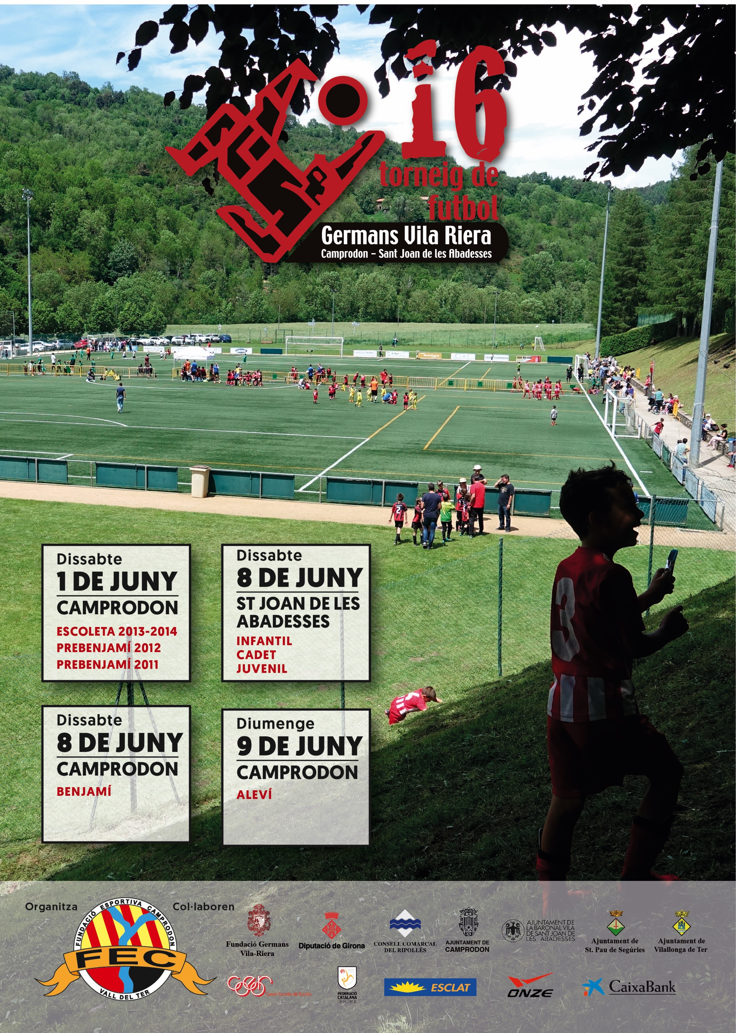
ESDEVENIMENTS EXTRA

EN CATEGORIA ALEVÍ - BENJAMI: “BATALLA DE PORTERS”

INFORMACIÓ IMPORTANT
Per l’assistència al torneig serà imprescindible haver enviat per e-mail a fundacio@fundescam.cat o haver entregat personalment a qualsevol membre de l’organització el full d’inscripció de l’equip.

Les inscripcions han d’arribar abans del cap de setmana 25-26 maig.

ABANS DEL TORNEIG, US FACILITAREM ELS HORARIS AMB ELS CONSEQÜENTS PARTITS. ELS EQUIPS HAURAN D’ESTAR AL CAMP DE CAMPRODON o SANT JOAN ABADESSES (en funció
del torneig) aproximadament 1H ABANS DEL SEU PRIMER PARTIT (RECOLLIDA INFORMACIÓ).

L’horari de dinar es comunicarà conjuntament amb la recollida de la informació.

Si algun dels equips participants no arribés abans de l’hora límit de recollida de la documentació (1h abans del seu primer partit), l’organització es reserva els drets de sancionar l’equip quan la causa no sigui justificada.

Tots els equips hauran de portar les fitxes o DNI. Els equips mitjançant l’organització tindrà dret a demanar la fitxa federativa o de consell de qualsevol jugador que participi al torneig i poder ser sancionat l’equip i/ojugador en el cas de que no compleixi els requisits de l’edat corresponent.

INFORMACIÓ IMPORTANT

TORNEIG FUTBOL 7:
10€/participant
2 Entrenadors: GRATUÏT

- Aquest preu inclou:
- Dinar del mateix dia del torneig
- (macarrons, llangonisseta amb patates, amanida, postres i beguda)
- Obsequi per a tots els participants.
- Assegurança
- Aigua durant el torneig
- Premis del torneig
- Àrbitres del consell o federació en funció categoria

TORNEIG FUTBOL 11:
GRATUÏT

NOM JUGADOR DNI NÚM
DOCUMENTS PER A LA INSCRIPCIÓ

Anotar en la següent taula: el número dels jugadors, el Nom I Cognom dels jugadors I el DNI.
EQUIP…………………………………………………………………………………………………………………….…….….……

CATEGORIA …………….…………………………………………………………………………………………………………....
ENTRENADORS

Segell del club Signatura del responsable

- CATEGORIA BENJAMI I ALEVÍ
Cal marcar el porter o porters que participaran en la “BATALLA DE PORTERS”.
DOCUMENTS PER A LA RESERVA DE DINARS PER ACOMPANYANTS

Aquest document ha de ser enviat, abans del dissabte 25 de maig, per tal de reservar els dinars del “catering” pels acompanyants organitzat per la FEC VALL DEL TER.
Es pot enviar per e-mail a: fundació@fundescam.cat o entregar a qualsevol membre de la organització.

El preu del càtering per als acompanyants és de 12 Euros.

En/na ......................................................................................................................................................................................................... en nom de l’equip .......................................................................................................................................................................................... del club .......................................................................................................................................................................................................... que participa en la categoria ......................................................................................................................... reserva la quantitat de ........................... dinars per a acompanyants, i els tiquets seran recollits a l’estand de l’organització abans de les 11 del matí del dia que juga l’equip, previ abonament de l’import.

Segell del club Signatura del responsible

* Només indicar el número de dinar per acompanyant. Els dels nens + entrenadors ja estan comptabilitzats en la inscripció de l’equip.

